Un casque bien ajusté fiche élève.

Objectif : bien savoir mettre son casque.

- Mise en pratique pour chaque élève
- Puis images séquentielles : je découpe les images puis les range dans l’ordre pour bien mettre mon casque.

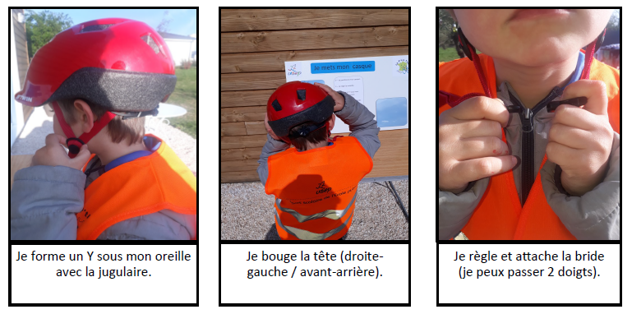

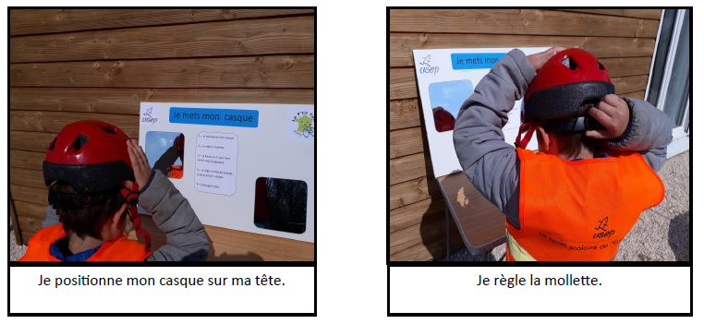

Source USEP

